进场材料/构配件/设备报验
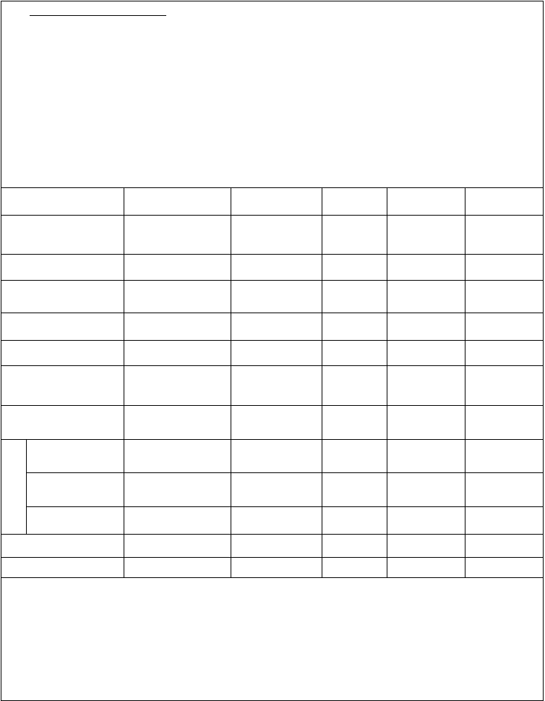
工程项目名称： 山西文化产业园四号馆装修工程 施工合同段： 编号: 致：山西安宇建设监理有限公司（项目监理机构）

下列原材料/ 构件/ 设备经自检符合技术规范要求 ，报 请验证并准予在指定的部位使用。附件：1、出厂质量保证书（产品合格证）
2、出厂检验报告
3、自检试验报告

名 称 规格及型号本批数量
供货单位

到达时间合格证
来源或产地 使用工点及部位
自 取样地点及日期
检 检验人及检验日情 期

轻钢龙骨

QC100*45*0.6(mm)

750 支*3m

太原五方装饰总汇

2017.12.25

泰山石膏（河南） 有限公司

轻钢龙骨隔墙

工地 2017.12.25

彭仁毅 2017.12.25
施工单位（章）：项目负责人： 技术负责人：

纸面石膏板

PC3000*1200*1
2(mm) 120 张
太原五方装饰总汇

2017.12.25

泰山石膏（包头）有限公司

轻钢龙骨隔墙

工地 2017.12.25

彭仁毅 2017.12.25

日 期： 年 月 日

况  检验结果 | 合格 | 合格
使用日期  监理审查意见审查结论： | 2017.12 | 2017.12

专业监理工程师：
日 期： 年 月 日

工程项目名称： 太原铁路枢纽新建新南环线工程 施工合同段：XNHS-1 编号:

致：山西铁建工程监理咨询有限公司太原铁路枢纽新建西南环线监理站（项目监理机构）
下列原材料/ 构件/ 设备经自检符合技术规范要求 ，报 请验证并准予在指定的部位使用。附件：1、自检试验报告
2、质量证明书

施工单位（章）：项目负责人： 技术负责人：
日 期： 2013 年 2 月 28 日

名 称

规格及型号

本批数量供货单位到达时间合格证
来源或产地 使用工点及部位
自 取样地点及日期
检 检验人及检验日情 期
况
检验结果

使用日期
监理审查意见
钢筋

HB335 20mm

8t

太原源昌

2013.2.26

5B09215FS5

河北钢铁股份有限公司唐山分公司
汾河旅客地道DIK6+727 1-3m 框架涵DIK6+727

工地 2013.2.26

田毅 2013.2.28

合格

2013.3

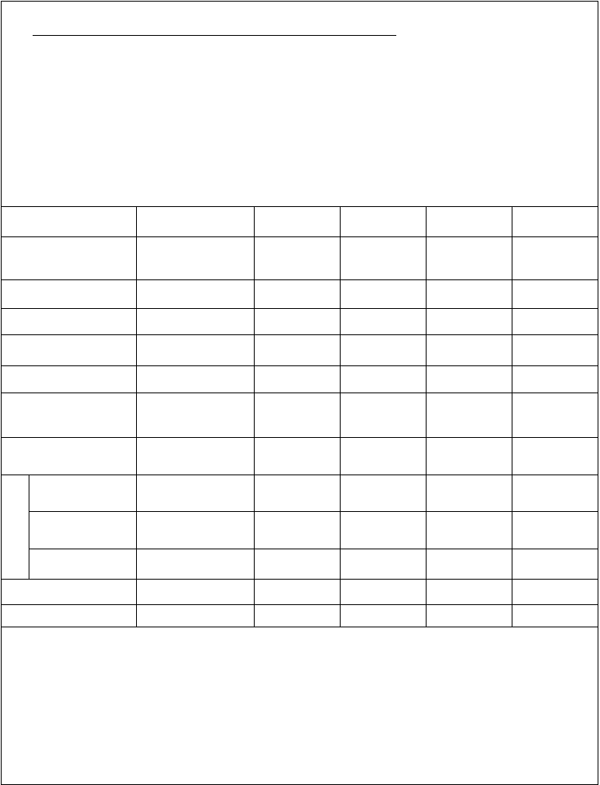
审查结论：

专业监理工程师：
日 期： 年 月 日

工程项目名称： 太原铁路枢纽新建新南环线工程 施工合同段：XNHS-1 编号:

致：山西铁建工程监理咨询有限公司太原铁路枢纽新建西南环线监理站（项目监理机构）
下列原材料/ 构件/ 设备经自检符合技术规范要求 ，报 请验证并准予在指定的部位使用。附件：1、出厂质量保证书（产品合格证）
2、出厂检验报告
3、自检试验报告

施工单位（章）：项目负责人： 技术负责人：

日 期：2013 年 2 月 28 日

名 称

规格及型号

本批数量供货单位到达时间合格证
来源或产地 使用工点及部位
自 取样地点及日期
检 检验人及检验日情 期
况
检验结果

使用日期
监理审查意见

钢筋

HRB335 20mm

9t

太原源昌

2013.2.26

5B09215FS5
河北钢铁股份有限公司唐山分公司

新店北街框构

工地 2013.2.26

田毅 2013.2.28

合格

2013.3

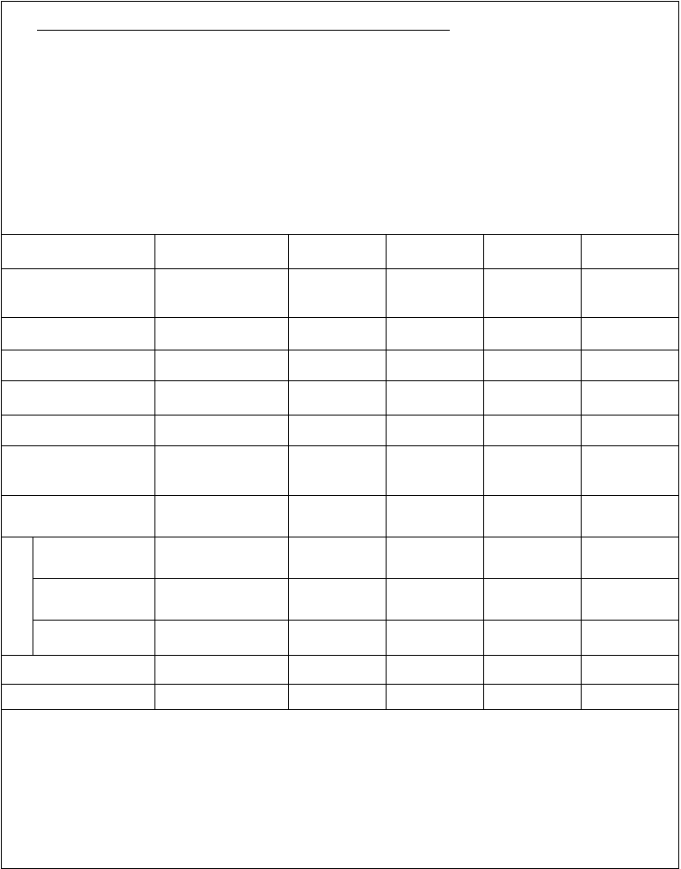
审查结论：

专业监理工程师：
日 期： 年 月 日

致：山西铁建工程监理咨询有限公司太原铁路枢纽新建西南环线监理站（项目监理机构）
下列原材料/ 构件/ 设备经自检符合技术规范要求 ，报 请验证并准予在指定的部位使用。附件：1、自检试验报告
2、质量证明书

施工单位（章）：项目负责人： 技术负责人：

日 期：2013 年 2 月 28 日

名 称

规格及型号

本批数量供货单位到达时间合格证
来源或产地 使用工点及部位
自 取样地点及日期
检 检验人及检验日情 期
况
检验结果

使用日期
监理审查意见
钢筋

HRB335 20mm

8t

太原源昌

2013.2.26

5B09215FS5
河北钢铁股份有限公司唐山分公司
汾河旅客地道DIK6+727 1-3m 框架涵
工地 2013.2.26

田毅 2013.2.28

合格

2013.3

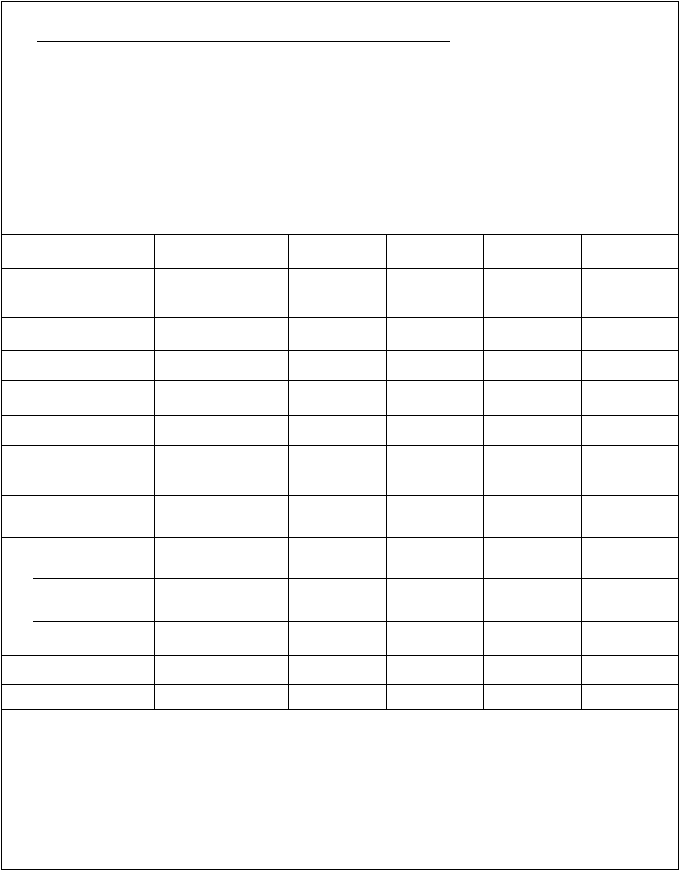
审查结论：

专业监理工程师：
日 期： 年 月 日

致：山西铁建工程监理咨询有限公司太原铁路枢纽新建西南环线监理站（项目监理机构）
下列原材料/ 构件/ 设备经自检符合技术规范要求， 报请验证并准予在指定的部位使用。附件：1、出厂质量保证书（产品合格证）
2、出厂检验报告
3、自检试验报告
施工单位（章）：项目负责人： 技术负责人：
日 期： 2011 年 9 月 5 日

名 称 钢筋 钢筋 钢筋 钢筋 钢筋

规格及型号本批数量供货单位
到达时间合格证
来源或产地 使用工点及部位
HRB335 16mm

24.318t

中铁现代物流科技股份有限公司
2011.9.3

YF112-57
山东莱钢永锋钢铁有限公司

柴村右线特大桥
HRB335 16mm

16.212t

中铁现代物流科技股份有限公司
2011.9.3

YF112-11447
山东莱钢永锋钢铁有限公司

柴村右线特大桥
HRB335 16mm

21.616t

中铁现代物流科技股份有限公司
2011.9.3

YF112-21400
山东莱钢永锋钢铁有限公司

柴村右线特大桥
HRB335 16mm

18.914t

中铁现代物流科技股份有限公司
2011.9.3

YF111-11696
山东莱钢永锋钢铁有限公司

柴村右线特大桥
HRB335 22mm

10.79tt

中铁现代物流科技股份有限公司
2011.9.3

YF111-10788
山东莱钢永锋钢铁有限公司

柴村右线特大桥

自检情况 | 取样地点及日期  检验人及检验日期 | 工地 2011.9.3  刘铭 2011.9.3 | 工地 2011.9.3  刘铭 2011.9.3 | 工地 2011.9.3  刘铭 2011.9.3 | 工地 2011.9.3  刘铭 2011.9.3 | 工地 2011.9.3  刘铭 2011.9.3
检验结果 |  | 合格 | 合格 | 合格 | 合格 | 合格
使用日期 |  | 2011.9.6 | 2011.9.6 | 2011.9.6 | 2011.9.6 | 2011.9.6
监理审查意见
审查结论：
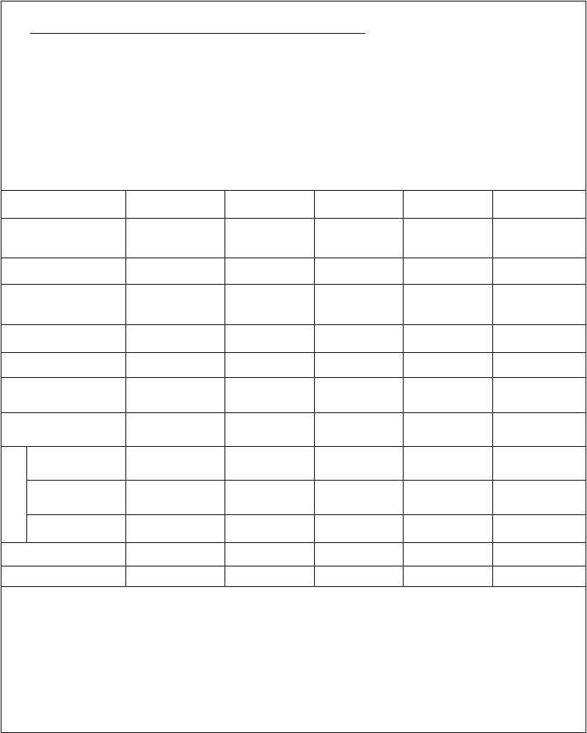

专业监理工程师：
日 期： 年 月 日

表 A.0.7 进场材料/构配件/设备报验

致：山西铁建工程监理咨询有限公司太原铁路枢纽新建西南环线监理站（项目监理机构）
下列原材料/ 构件/ 设备经自检符合技术规范要求， 报请验证并准予在指定的部位使用。附件：1、出厂质量保证书（产品合格证）
2、出厂检验报告
3、自检试验报告
施工单位（章）：项目负责人： 技术负责人：
日 期： 2012 年 5 月 12 日

名 称 钢筋 钢筋 钢筋

规格及型号本批数量供货单位
到达时间合格证
来源或产地 使用工点及部位
自 取样地点及日期
检 检验人及检验日情 期
况
检验结果

使用日期
监理审查意见
HRB335 20mm 5.113t
HPB235 10mm 14.645t
HRB335 12mm 2.957tt

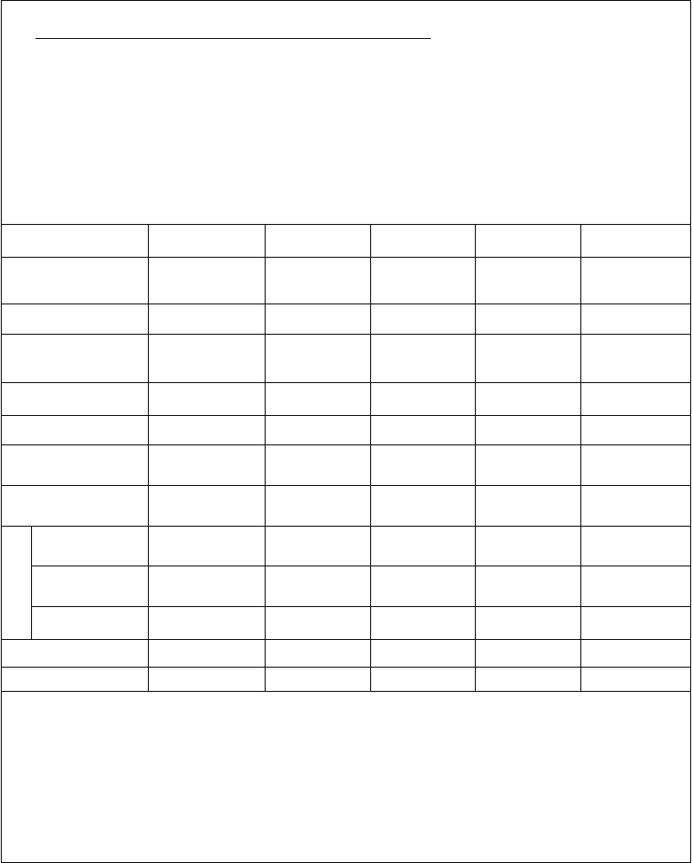
审查结论：
河北盛凯贸易有限  公司 | 河北盛凯贸易有  限公司 | 河北盛凯贸易有  限公司
2012.5.8 | 2012.5.8 | 2012.5.8
20-22-0411-1 | P1-33-1447-1 | 8124A83
海鑫钢铁集团有限 | 海鑫钢铁集团有 | 海鑫钢铁集团有
公司 | 限公司 | 限公司
柴村右线特大桥 | 柴村右线特大桥 | 柴村右线特大桥
37#-42#墩身 | 37#-42#墩身 | 37#-42#墩身
工地 2012.5.8 | 工地 2012.5.8 | 工地 2012.5.8
刘铭 2012.5.8 | 刘铭 2012.5.8 | 刘铭 2012.5.8
合格 | 合格 | 合格
2012.5.13 | 2012.5.13 | 2012.5.13

专业监理工程师：
日 期： 年 月 日

7

表 A.0.7 进场材料/构配件/设备报验

致：山西铁建工程监理咨询有限公司太原铁路枢纽新建西南环线监理站（项目监理机构）
下列原材料/ 构件/ 设备经自检符合技术规范要求， 报请验证并准予在指定的部位使用。附件：1、出厂质量保证书（产品合格证）
2、出厂检验报告

施工单位（章）：项目负责人： 技术负责人：
日 期： 2012 年 5 月 31 日

名 称 橡胶支座 橡胶支座

规格及型号本批数量供货单位
到达时间合格证
来源或产地 使用工点及部位
自 取样地点及日期
检 检验人及检验日情 期
况
检验结果

使用日期 监理审查意见
F4250*54

44

衡水市中工程橡胶有限公司
2012.5.28

衡水市中工程橡胶有限公司

希望街公铁立交桥工地 2012.28
刘铭 2012.5.28

合格

2012.5.31
¢250*52

132

衡水市中工程橡胶有限公司
2012.5.28

衡水市中工程橡胶有限公司

希望街公铁立交桥工地 2012.5.28
刘铭 2012.5.28

合格

2012.5.31

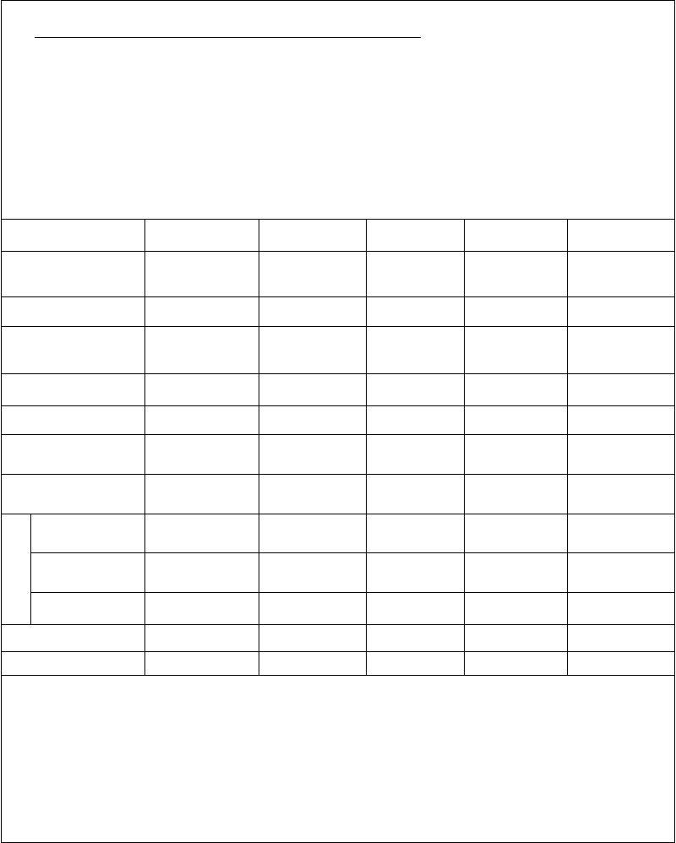
审查结论：

专业监理工程师：
日 期： 年 月 日

8

表 A.0.7 进场材料/构配件/设备报验

致：山西铁建工程监理咨询有限公司太原铁路枢纽新建西南环线监理站（项目监理机构）
下列原材料/ 构件/ 设备经自检符合技术规范要求， 报请验证并准予在指定的部位使用。附件：1、出厂质量保证书（产品合格证）
2、出厂检验报告
3、自检试验报告

施工单位（章）：项目负责人： 技术负责人：

日 期： 2012 年 7 月 18 日

名 | 称 | 钢筋 | 钢筋 | 钢筋 | 钢筋
规格及型号 |  | HRB400 20mm | HRB400 32mm | HRB400 22mm | HRB400 32mm
本批数量 |  | 8.818t | 32.644t | 8.85t | 34.074t
供货单位 |  | 河北盛凯贸易有限公司 | 河北盛凯贸易有限公司 | 河北盛凯贸易有限公司 | 河北盛凯贸易有限公司
到达时间 |  | 2012.7.13 | 2012.7.16 | 2012.7.16 | 2012.7.13
合格证 |  | 2012-25-1337-1 | 187-12506733 | 187-12506733 | 985-12606864

来源或产地 使用工点及部位
自 取样地点及日期
检
情 检验人及检验日期
况
合格

使用日期
监理审查意见审查结论：
河北钢铁集团宣化钢铁集团有限责任公司XSSDK14980.00-XSSDK1
5+120.00 挡土墙钢筋笼工地 2012.7.13

刘铭 2012.7.13

合格

2012.7.20
河北钢铁股份有限公司承德分公司XSSDK14980.00-XSSDK15
+120.00 挡土墙钢筋笼

工地 2012.7.16

刘铭 2012.7.16

合格

2012.7.20

首钢长治钢铁有限公司

XSSDK14980.00-XSSDK15
+120.00 挡土墙钢筋笼

工地 2012.7.13

刘铭 2012.7.13

合格

2012.7.20
河北钢铁股份有限公司承德分公司XSSDK14980.00-XSSDK15
+120.00 挡土墙钢筋笼

工地 2012.7.13

刘铭 2012.7.13

合格

2012.7.20

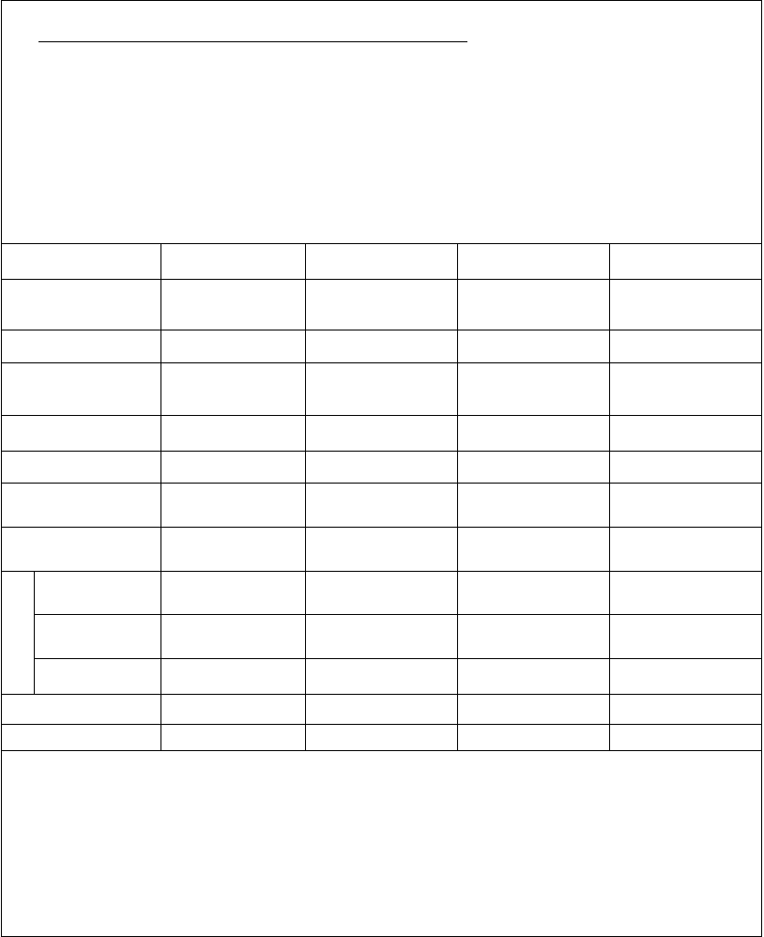

专业监理工程师：
日 期： 年 月 日

9

表 A.0.7 进场材料/构配件/设备报验

致：山西铁建工程监理咨询有限公司太原铁路枢纽新建西南环线监理站（项目监理机构）
下列原材料/ 构件/ 设备经自检符合技术规范要求， 报请验证并准予在指定的部位使用。附件：1、出厂质量保证书（产品合格证）
2、出厂检验报告
3、自检试验报告

施工单位（章）：项目负责人： 技术负责人：

日 期： 2012 年 7 月 18 日

名 称 规格及型号本批数量 供货单位
到达时间合格证
来源或产地 使用工点及部位
自 取样地点及日期
检
情 检验人及检验日期
况
合格

使用日期
监理审查意见审查结论：
钢筋

HRB335 12mm 40.679t
河北盛凯贸易有限公司

2012.7.13

2012-25-1337-1
海鑫钢铁集团有限公司XSSDK14980.00-XSSDK1
5+120.00 挡土墙钢筋笼工地 2012.7.13

刘铭 2012.7.13

合格

2012.7.20

专业监理工程师：
日 期： 年 月 日

10

表 A.0.7 进场材料/构配件/设备报验

致：山西铁建工程监理咨询有限公司太原铁路枢纽新建西南环线监理站（项目监理机构）
下列原材料/ 构件/ 设备经自检符合技术规范要求， 报请验证并准予在指定的部位使用。附件：1、出厂质量保证书（产品合格证）
2、出厂检验报告
3、自检试验报告

施工单位（章）：项目负责人： 技术负责人：

日 期： 2012 年 7 月 18 日

名 | 称 | 钢筋 | 钢筋 | 钢筋 | 钢筋
规格及型号 |  | HRB335 20mm | HRB335 20mm | HRB335 20mm | HRB335 12mm
本批数量 |  | 45.78t | 45.78t | 15.81t | 2.957t
供货单位 |  | 河北盛凯贸易有限公司 | 河北盛凯贸易有限公司 | 河北盛凯贸易有限公司 | 河北盛凯贸易有限公司
到达时间 |  | 2012.7.16 | 2012.7.16 | 2012.7.16 | 2012.7.16
合格证 |  | 20-21-2333-1 | 20-21-2643-1 | 20-21-2344-3 | 4126471

来源或产地 使用工点及部位
自 取样地点及日期
检
情 检验人及检验日期
况
合格

使用日期
监理审查意见审查结论：

海鑫钢铁集团有限公司

东晋DK7+145 2-9m 规划广场北街框构中桥
工地 2012.7.16

刘铭 2012.7.16

合格

2012.7.20
河北钢铁股份有限公司承德分公司
东晋 DK7+145 2-9m 规划广场北街框构中桥
工地 2012.7.16

刘铭 2012.7.16

合格

2012.7.20

海鑫钢铁集团有限公司

东晋 DK7+145 2-9m 规划广场北街框构中桥
工地 2012.7.16

刘铭 2012.7.16

合格

2012.7.20

首钢长治钢铁有限公司

东晋 DK7+145 2-9m 规划广场北街框构中桥
工地 2012.7.13

刘铭 2012.7.13

合格

2012.7.20

专业监理工程师：
日 期： 年 月 日

11

表 A.0.7 进场材料/构配件/设备报验

致：山西铁建工程监理咨询有限公司太原铁路枢纽新建西南环线监理站（项目监理机构）
下列原材料/ 构件/ 设备经自检符合技术规范要求， 报请验证并准予在指定的部位使用。附件：1、出厂质量保证书（产品合格证）
2、出厂检验报告
3、自检试验报告

施工单位（章）：项目负责人： 技术负责人：

日 期： 2012 年 7 月 18 日

名 | 称 | 钢筋 | 钢筋 | 钢筋 | 钢筋
规格及型号 |  | HRB335 12mm | HRB335 16mm | HRB335 16mm | HRB335 22mm
本批数量 |  | 38.441t | 10.516t | 45.795t | 20.598t
供货单位 |  | 河北盛凯贸易有限公司 | 河北盛凯贸易有限公司 | 河北盛凯贸易有限公司 | 河北盛凯贸易有限公司
到达时间 |  | 2012.7.16 | 2012.7.16 | 2012.7.16 | 2012.7.16
合格证 |  | 4126444 | 20-21-2564-1 | 20-21-2852-1 | 20-21-2531-1
来源或产地 |  | 首钢长治钢铁有限公司 | 海鑫钢铁集团有限公司 | 海鑫钢铁集团有限公司 | 海鑫钢铁集团有限公司

使用工点及部位

自 取样地点及日期
检
情 检验人及检验日期
况
合格

使用日期
监理审查意见审查结论：
东晋DK7+145 2-9m 规划广场北街框构中桥
工地 2012.7.16

刘铭 2012.7.16

合格

2012.7.20
东晋 DK7+145 2-9m 规划广场北街框构中桥
工地 2012.7.16

刘铭 2012.7.16

合格

2012.7.20
东晋 DK7+145 2-9m 规划广场北街框构中桥
工地 2012.7.16

刘铭 2012.7.16

合格

2012.7.20
东晋 DK7+145 2-9m 规划广场北街框构中桥
工地 2012.7.16

刘铭 2012.7.16

合格

2012.7.20

专业监理工程师：
日 期： 年 月 日

12

表 A.0.7 进场材料/构配件/设备报验

致：山西铁建工程监理咨询有限公司太原铁路枢纽新建西南环线监理站（项目监理机构）
下列原材料/ 构件/ 设备经自检符合技术规范要求， 报请验证并准予在指定的部位使用。附件：1、出厂质量保证书（产品合格证）
2、出厂检验报告
3、自检试验报告
施工单位（章）：项目负责人： 技术负责人：
日 期： 2012 年 7 月 18 日

名 称 钢筋 盘条 钢筋

规格及型号  本批数量 | HRB335 25mm  44.183t | HPB235 8mm  7.295t | Q235-B 16mm  6.345t
供货单位 | 河北盛凯贸易有限公司 | 河北盛凯贸易有限公司 | 河北盛凯贸易有限公司
到达时间 | 2012.7.16 | 2012.7.16 | 2012.7.16
合格证 | 20-21-2587-1 | YM2348 | 298169
来源或产地 | 海鑫钢铁集团有限公司 | 海鑫钢铁集团有限公司 | 首钢长治钢铁有限公司

使用工点及部位

自 取样地点及日期
检
情 检验人及检验日期
况
合格

使用日期
监理审查意见审查结论：
东晋DK7+145 2-9m 规划广场北街框构中桥
工地 2012.7.16

刘铭 2012.7.16

合格

2012.7.20
东晋 DK7+145 2-9m 规划广场北街框构中桥
工地 2012.7.16

刘铭 2012.7.16

合格

2012.7.20
东晋 DK7+145 2-9m 规划广场北街框构中桥
工地 2012.7.16

刘铭 2012.7.16

合格

2012.7.20

专业监理工程师：
日 期： 年 月 日

13

表 A.0.7 进场材料/构配件/设备报验

致：山西铁建工程监理咨询有限公司太原铁路枢纽新建西南环线监理站（项目监理机构）
下列原材料/ 构件/ 设备经自检符合技术规范要求， 报请验证并准予在指定的部位使用。附件：1、出厂质量保证书（产品合格证）
2、出厂检验报告
3、自检试验报告

施工单位（章）：项目负责人： 技术负责人：

日 期： 2012 年 7 月 25 日

名 称 规格及型号本批数量 供货单位
到达时间合格证
来源或产地 使用工点及部位
自 取样地点及日期
检 检验人及检验日情 期
况
检验结果

使用日期
监理审查意见
灌浆料
CGM-2 型5.113t

北京森桦建业防水工程有限公司
2012.7.23

20120716020
北京森桦建业防水工程有限公司
柴村右线特大桥桥梁支座锚固
工地 2012.7.23

刘铭 2012.7.23

合格

2012.7.26

审查结论：

专业监理工程师：
日 期： 年 月 日

14

表 A.0.7 进场材料/构配件/设备报验

以上内容仅为本文档的试下载部分，为可阅读页数的一半内容。如要下载或阅读全文，请访问：https://d.book118.com/026011220130010101

